0993-6021279

**十、办理流程**

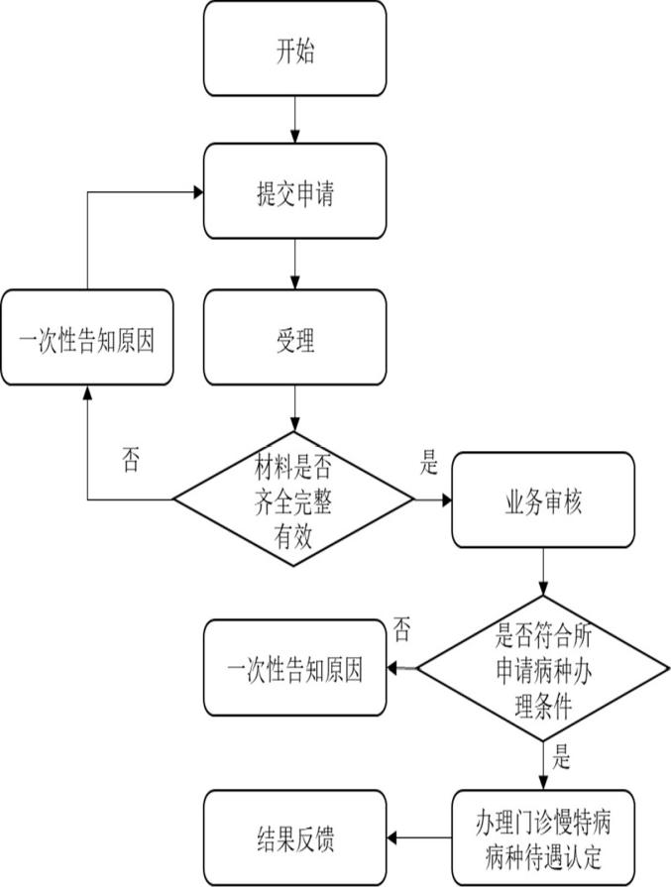

沙 湾 市 医 疗 保 障 局

### 办 事 指 南

职工参保登记

**一、受理条件：**  
用人单位自用工之日起三十日内为其职工向医疗保障经办机构申请办理职工参保登记。

### **二、办理材料：**

.在职职工：

①《职工基本医疗保险参保登记表》（含新增、中止、终止、恢复、在职转退休）（加盖单位公）②参保人员有效身份证件复印件

2.灵活就业人员：①有效身份证件；

②《职工基本医疗保险参保登记表》

**三、办理方式：**窗口办理、网上办理

**四、办理时限：**即办件

**五、收费依据及标准：**不收费

### **六、办事时间：**周一至周五

### 夏季 上午 10:00:00至14:00:00

### 下午 16:00:00至20:00:00

### 冬季 上午 10:00:00至14:00:00

### 下午 16:00:00至20:00:00

### （双休日及国家法定节假日外）

**七、办理机构及地点：**

新疆维吾尔自治区 塔城地区 沙湾市书香街道智慧大道东路105号医疗保障局A区3-5号窗口

**八、咨询查询途径：**

座机：0993-6023208

### 新疆政务服务网（https://zwfw.xinjiang.gov.cn)

**九、监督投诉渠道：**

0993-6021279

**十、办理流程**